专题11 简单机械

**1、（2021·四川乐山·T7）**下列属于费力杠杆的是

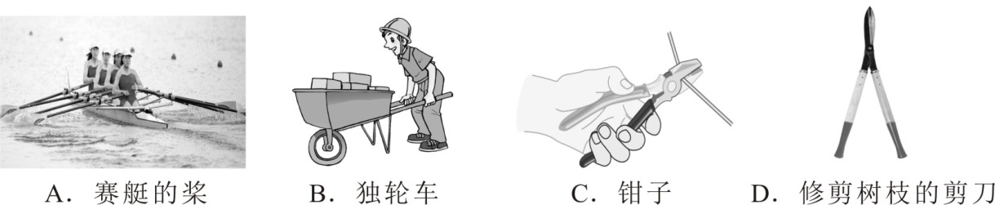

【答案】A

【解析】杠杆的分类，动力臂大于阻力臂，动力小于阻力，为省力杠杆；动力臂小于阻力臂，动力大于阻力，为费力杠杆；动力臂等于阻力臂，动力等于阻力，为等臂杠杆。A为费力杠杆，B、C、D为省力杠杆，故选A。

**2、（2021·浙江金华·T2）**生活中处处有科学。下列日常工具，在使用时属于费力杠杆的是（　　）

A．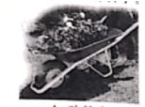独轮车B．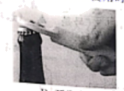开瓶器

C．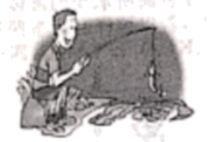钓鱼竿D．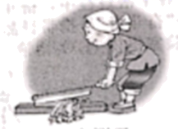大铡刀

【答案】C

【解析】独轮车、开瓶器和大铡刀的动力臂都大于阻力臂，都是省力杠杆，而钓鱼竿的动力臂小于阻力臂，是费力杠杆，故ABD不符合题意，C符合题意。

故选C。

**3、（2021·云南·T20）**（1）如图甲所示，木块的长度是__________cm。

（2）在图乙中，画出动力*F*的力臂*l*________。

（3）如图丙所示，按照安全用电原则，用笔画线代替导线，将开关、灯泡接入家庭电路中________。

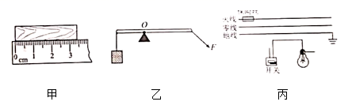

【答案】3.40 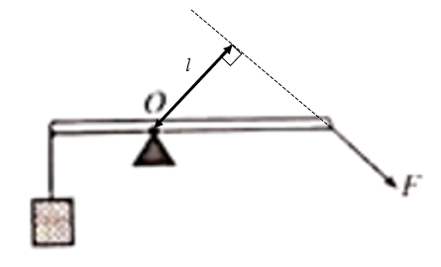 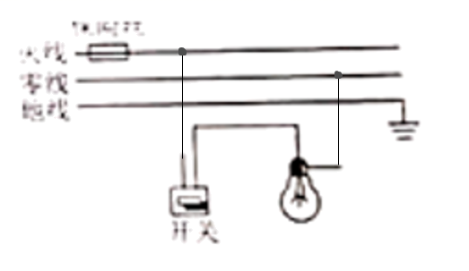

【解析】（1）[1]左端在零刻度线，右端在3.40cm，所以长度3.40cm。

（2）[2]延长*F*的作用线，从*O*向力的作用线作垂线，垂线段长度为力臂*l*。



（3）[3]开关在灯和火线之间，灯的另一边接零线。



**4、（2021·重庆市A卷·T7）**如图所示的滑轮组，500N的拉力*F*在10s内将重800N的箱子匀速提升了2m，不计绳重及摩擦，下列说法正确的是（　　）

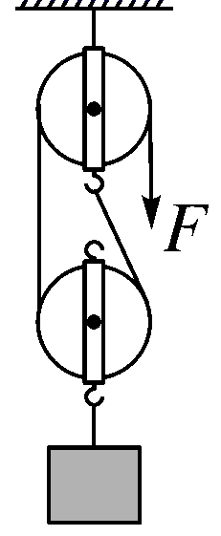

A．定滑轮的作用是省力

B．滑轮组机械效率为80%

C．动滑轮的重力为100N

D．拉力*F*的功率为100W

【答案】B

【解析】A．定滑轮既不省力也不费力，只能改变力的方向，故A错误；

B．有用功为克服物体重力做的功，所以有用功为



连接动滑轮的绳子有两股，物体上升2m，因此绳子自由端移动的距离为4m。所以拉力做的总功为



因此机械效率为



故B正确；

C．对动滑轮和物体做受力分析，向上受到两股绳子拉力，向下受到动滑轮和物体的总重力，因此有



带入数据得



故C错误；

D．拉力的功率



故D错误。

故选B。

**5、（2021·重庆市B卷·T7）**如图所示，老师在课堂上用自制的滑轮组提升重物，将质量为36kg的重物在5s内匀速提升1m，他对绳的拉力*F*为200N。不计绳重和摩擦，则下列判断正确的是（　　）

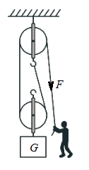

A．动滑轮的重力为20N

B．拉力所做的功为200J

C．拉力做功的功率为40W

D．滑轮组的机械效率为90%

【答案】D

【解析】A．重物的重力

*G*=*mg*=36kg×10N/kg=360N

由图可知，重物由2段绳子承担，即*n*=2，不计绳重和摩擦，动滑轮的重力

*G*动=2*F*-*G*=2×200N-360N=40N

故A错误；

B．绳子自由端移动的距离

*s*=2*h*=2×1m=2m

拉力所做的总功

*W*总=*Fs*=200N×2m=400J

故B错误；

C．拉力做功的功率



故C错误；

D．有用功

*W*有=*Gh*=360N×1m=360J

滑轮组的机械效率为



故D正确。

故选D。

**6、（2021·云南·T8）**如图甲所示，用动滑轮将正方体物块从装有水的容器底部缓慢匀速提起，拉力*F*随提升高度*h*变化的关系如图乙所示。物块完全离开水面后，动滑轮的机械效率为87.5%，绳重和摩擦忽略不计，下列选项正确的是（　　）

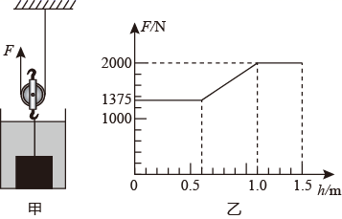

A．物块的边长为0.6m

B．动滑轮重为300N

C．提升物块完全离开水面前，动滑轮的机械效率大于87.5%

D．将物块提升至上表面与水面相平的过程中拉力*F*做的功为1650J

【答案】D

【解析】A．由图，0.6m开始出水，1.1m完全出水，所以物块边长为0.5m，故A错误；

B．物块完全离开水面后，拉力2000N，动滑轮的机械效率为



解得*G*=3500N，动滑轮重为

*G*1=2*F*-*G*=2×2000N-3500N=500N

故B错误；

C．提升物块完全离开水面前，因为存在浮力，所以对物体的实际拉力小于重力，所以机械效率小于87.5%，故C错误；

D．将物块提升至上表面与水面相平的过程中拉力*F*做的功为

*W*=2*F*1*h*1=2×1375N×0.6m=1650J

故D正确。

故选D。

**7、（2021·四川泸州·T11）**如图所示的滑轮组，动滑轮重3N，物体A在5s内被匀速提升0.5m的过程中，图中绳的拉力均沿竖直方向，滑轮组的机械效率为90%，不计绳重和摩擦，则在本次实验中（　　）

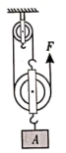

A．若提升更重的物体，滑轮组的机械效率降低

B．物体A的重力为27N

C．绳子自由端的拉力*F*大小为8N

D．绳子自由端拉力的功率为3W

【答案】BD

【解析】A．用同一滑轮组提升重物时，物重越重，滑轮组机械效率越高，若提升更重的物体，滑轮组的机械效率提高，故A不符合题意；

B．物体A在5s内被匀速提升0.5m的过程中，做的额外功



由滑轮组的机械效率为90%，可知总功



有用功



物体A的重力



故B符合题意；

C．绳子自由端的拉力*F*大小为



故C不符合题意；

D．绳子自由端拉力的功率



故D符合题意。

故选BD。

**8、（2021·四川乐山·T15）**如图所示，在斜面上将一个重4.5N的物体匀速拉到高处，沿斜面向上的拉力为1.8N，斜面长*s*=1.2m、高*h*=0.3m。把重物直接提升*h*所做的功作为有用功，则

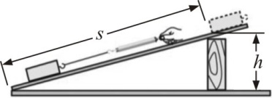A.有用功为1.35J,机械效率为75％

B.有用功为2.16J,机械效率为62.5％

C.有用功为1.35J,机械效率为62.5％

D.有用功为1.35J,机械效率为100％

【答案】C

【解析】W有用=Gh=4.5N×0.3m=1.35J；W总=Fs=1.8N×1.2m=2.16J；η=W有用/W总=1.35J/2.16J=62.5%。故选C

**9、（2021·四川泸州·T20）**在泸州市第36届青少年科技创新大赛上，秋雨同学展示了如图所示的“硬币玩转杠杆”装置，活动中使用的硬币完全相同。在刻度均匀的杠杆上放硬币之前，杠杆在水平位置平衡，说明该杠杆的重心在_______点。在*A*点叠放两枚硬币时，则可在*E*点叠放_______枚硬币能使杠杆再次水平平衡。保持*A*点叠放两枚硬币不变，在杠杆上已标出的其余6个点上放硬币，有些点无论放多少枚硬币都无法使杠杆再次水平平衡，这些点是_______。

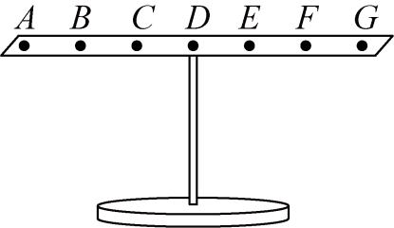

【答案】*D* 6 *B*、*C*、*D*

【解析】[1]杠杆在水平位置平衡时，其重心在杠杆的几何中心，即*D*点。

[2]设杠杆上每两点间的距离为*l*，每个硬币的重为*G*，据题意及杠杆的平衡条件有

2*G*⋅3*l*=*nG*⋅*l*

解得，在*E*点放置的硬币枚数

*n*=6枚

[3]保持*A*点叠放的硬币不变，那么在*B*、*C*、*D*这三点放硬币无法让杠杆两次水平平衡，因为*BC*两点上放置硬币时，动力和阻力在杠杆的同一侧且力的方向相同，而*D*点放置硬币时，阻力作用在杠杆的重心上，那么杠杆只受到一个动力的作用，也无法平衡。

**10、（2021·四川乐山·T39）**工人用如图所示装置从水井中匀速吊起一个重为800N的物体，所用拉力*F*为250N，20s内物体上升了6m（物体的上表面始终未露出水面），已知动滑轮重20N，绳重及摩擦均忽略不计。求：

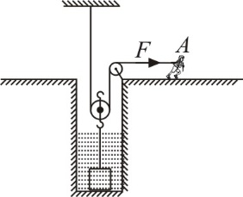（1）20s内绳子自由端*A*移动的距离；

（2）拉力*F*做功的功率；

（3）物体在水中所受浮力的大小。

【答案】（1）12m；（2）150W；（3）320N

【解析】

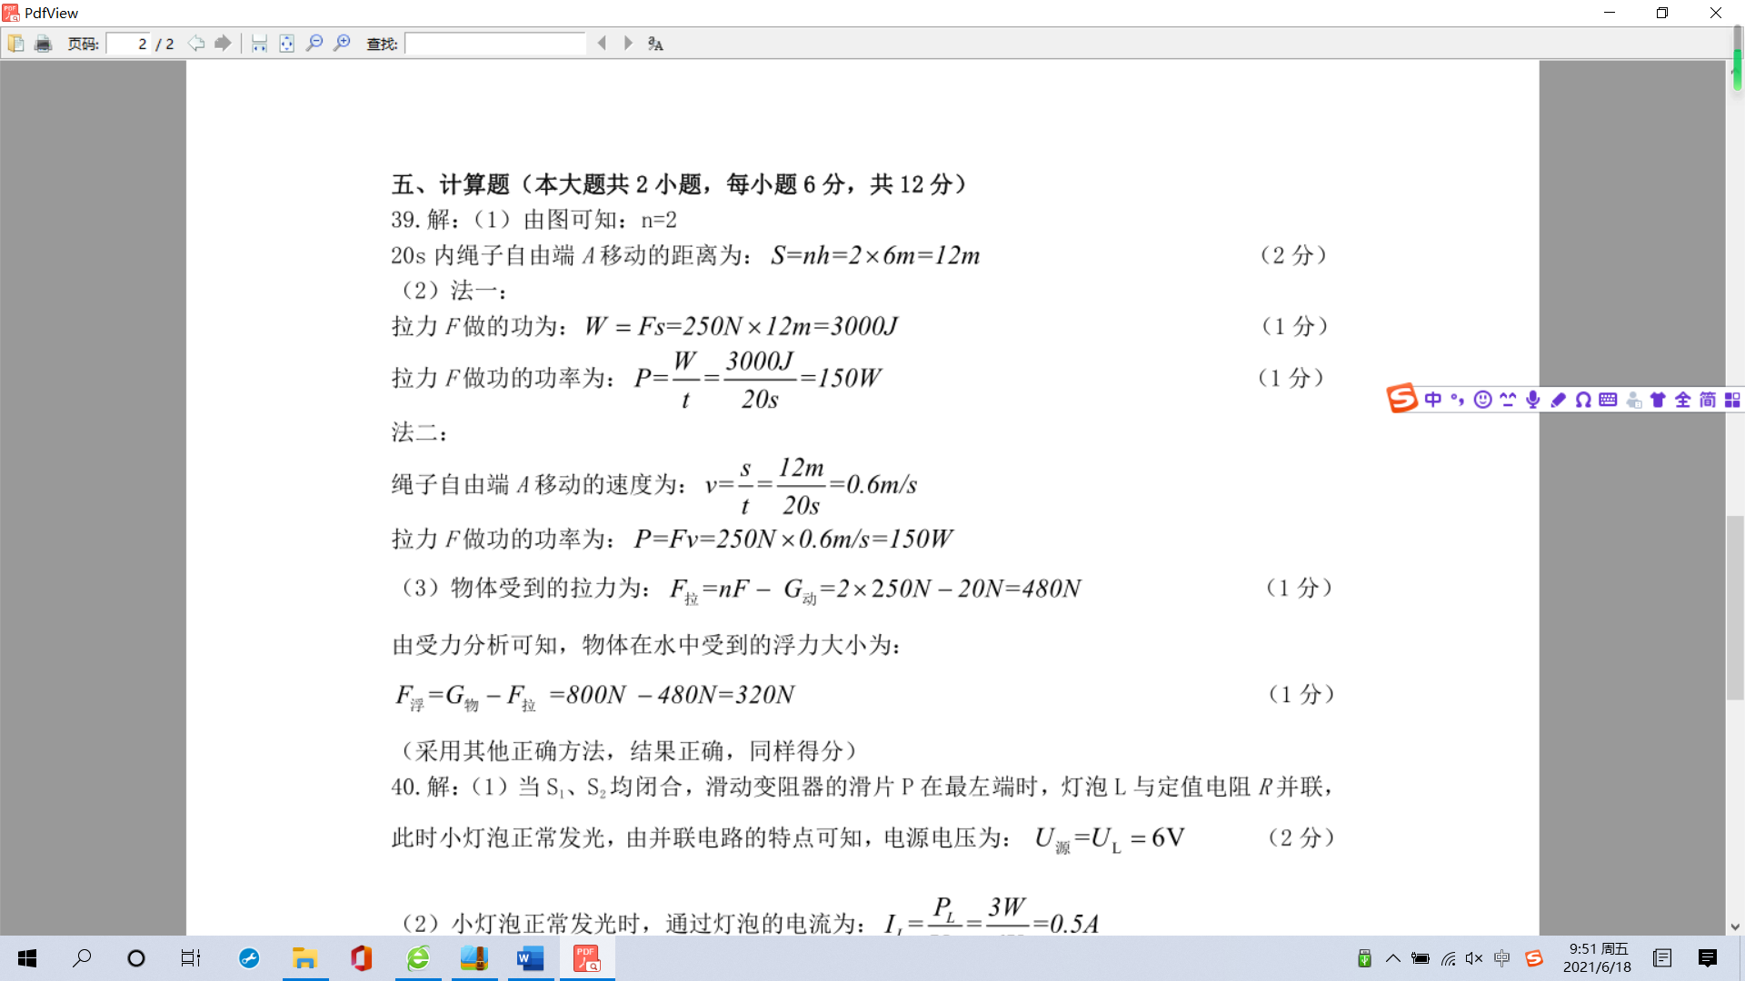

**11、（2021·四川遂宁·T17）**涪江六桥建筑工地上矗立的塔吊，是用电动机来带动滑轮组提升重物的设备。如何提高滑轮组机械效率，节约电能呢？为此同学们进行了“影响滑轮组机械效率因素”的实验探究，用到的装置如图，实验数据记录如下表所示：

|  |  |  |  |  |  |
| --- | --- | --- | --- | --- | --- |
| 实验次数 | 钩码重*G*/N | 钩码上升高度*h*/m | 绳端拉力*F*/N | 绳端移动距离*s*/m | 机械效率*η* |
| 1 | 2 | 0.1 | 1.2 | 0.3 | 55.6% |
| 2 | 2 | 0.2 | 1.2 | 0.6 | 55.6% |
| 3 | 4 | 0.1 | 1.9 | 0.3 | 70.2% |
| 4 | 4 | 0.1 | 1.3 | 0.5 | 61.5% |

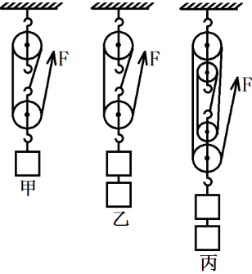

（1）实验中应沿竖直方向 拉动弹簧测力计。

（2）分析表中数据可知：第4次实验是用 图所示装置来完成的。

（3）通过比较1、2两次实验数据可得出：使用同一滑轮组提升相同重物，滑轮组的机械效率与重物上升高度无关。

（4）通过比较 两次实验数据可得出：同一滑轮组提升的物体越重，滑轮组机械效率越高(填实验次数的序号)。

（5）通过比较3、4两次实验数据可得出：不同滑轮组提升相同重物，动滑轮越重机械效率越小。

（6）为提高滑轮组机械效率节约电能，根据以上结论和生活经验，你建议可采取的措

施有（多选） 。

A. 减轻动滑轮重 B. 增加所提物体重

C. 机械加润滑油 D. 增加重物上升高度

【解析】（1）实验时要竖直向上匀速拉动弹簧测力。

（2）第4次实验，绕在动滑轮上绳子的股数n===5，所以第4次实验是用丙图所示装置来完成的。

（4）通过比较1、3两次实验数据可得出：同一滑轮组提升的物体越重，滑轮组机械效率越高。

（6）根据η＝菁优网-jyeoo=知，为提高滑轮组的机械效率，可以减轻动滑轮重力、或 机械加润滑油来减小额外功，或 增加所提物体重力增大有用功，增加重物上升高度不能改变机械效率，故ABC项正确。

【答案】（1）匀速 （2）丙 （4）1、3 （6）ABC

**12、（2021·浙江丽水·T9）**杆秤（如图甲）是我国古老的衡量工具，现今人们仍然在使用。某兴趣小组在老师的指导下动手制作量程为20克的杆秤（如图乙）。

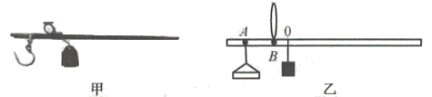

（制作步骤）

①做秤杆：选取一根筷子，在筷子左端选择两点依次标上“*A*“、“*B*“；

②挂秤盘：取一个小纸杯，剪去上部四分之三，系上细绳，固定在秤杆的“*A*”处；

③系秤纽：在秤杆的“*B*”处系上绳子；

④标零线：将5克的砝码系上细绳制成秤砣，挂到秤纽的右边，手提秤纽，移动秤砣，使秤杆在水平位置处于平衡状态，在秤砣所挂的位置标上“0”；

⑤定刻度：……

（交流评价）

（1）杆秤是一种测量______的工具；

（2）当在秤盘上放置物体称量时，秤砣应从“0”刻度向______侧移动；

（3）步骤④标零线的目的是______；

（4）根据杠杆平衡条件可知，杆秤的刻度是均匀的。定刻度时，小科和小思采用不同的方法，你认为______的方法更合理；

小科：先在秤盘上放1克物体，移动秤砣，使秤杆在水平位置处于平衡状态，在秤砣所挂的位置标上1；然后在秤盘上放2克物体……；按上述方法直到标出所有刻度；

小思：在秤盘上放20克物体，移动秤砣，使秤杆在水平位置处于平衡状态，在秤砣所挂的位置标上20，0和20之间分为20等份，依次标上相应刻度。

【答案】质量 右 避免杆秤自身重力对称量的干扰 小思

【解析】（1）[1]杆秤是利用杠杆平衡原理来工作的，杆上标记的是质量单位，是一种测量质量的工具。

（2）[2]*A*处挂纸杯，以放置待测物体，*B*点是系秤纽，0位置是纸杯不装物体，秤砣挂上时，杆秤平衡，若要在纸杯中放物体，根据杠杆平衡条件，秤砣应向右移，增大力臂才能使杠杆再次平衡。

（3）[3]0位置是纸杯不装物体，秤砣挂上时，杆秤平衡，以避免杆秤自身重力影响。

（4）[4]小科的方法测量次数多比较烦琐，小思的方法操作简单，测量20克物体再分成20等份还可以减小误差，所以小思的方法更合理。

**13、（2021·浙江湖州·T12）**下列是某科学研究小组探究杠杆平衡条件的实验过程：（本实验均使用轻质杠杆）

实验1：在直杠杆水平平衡时（如图甲所示）进行实验记录多组数据得出：*F*1*s*1=*F*2*s*2（注：*s*1和*s*2分别表示支点*O*到*F*1和*F*2的作用点的距离）。在直杠杆倾斜平衡时（如图乙所示）进行实验，也得到了同样的结论。

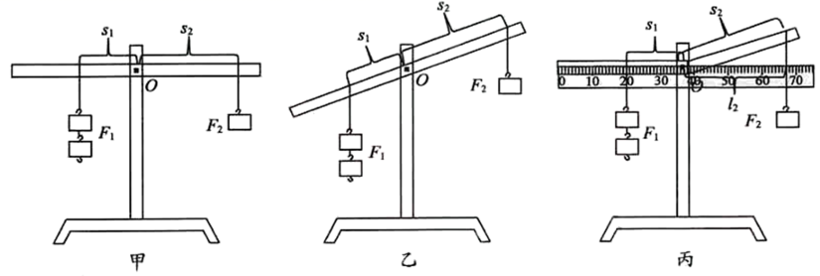

该结论适用于所有平衡时的杠杆吗？

实验2：科学研究小组用一侧弯曲的杠杆进行如图丙所示的实验，移动钩码，改变钩码数量，记录数据如表，分析表格数据发现上述结论并不成立，但发现一个新的等量关系，即：（待填）*s*和*l*（支点到力的作用线的距离）这两个量在研究杠杆平衡条件时，哪个量才是有价值的呢？研究小组的同学观察到：支点到*F*1的作用点的距离（*s*1）与支点到*F*1的作用线的距离（*l*1）是相等的。研究小组的同学又进行了实验。

|  |  |  |  |  |  |
| --- | --- | --- | --- | --- | --- |
| 实验次数 | *F*1/N | *s*1/cm | *F*2/N | *s*2/cm | *l*2/cm |
| 1 | 1.0 | 10.0 | 0.5 | 21.3 | 20.1 |
| 2 | 1.5 | 20.0 | 1.5 | 31.7 | 29.8 |
| 3 | 2.0 | 30.0 | 2.5 | 25.5 | 24.0 |

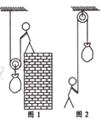

实验3：

①移动钩码，使杠杆（待填）并使杠杆处于平衡状态；

②记录*F*1、*s*1、*l*1和*F*2、*s*2、*l*2 ；

③改变钩码数量，移动钩码，记录杠杆处于平衡时的多组*F*1、*s*1、*l*1和*F*2、*s*2、*l*2；

④分析实验数据，得出弯杠杆的平衡条件。

最后，通过科学思维，得出所有杠杆的平衡条件都是： *F*1*l*1=*F*2*l*2.杠杆的平衡条件可用于解释许多杠杆应用，如用图1方式提升物体比用图2方式省力，就可用杠杆的平衡条件作出合理解释

请回答

（1）在研究一侧弯曲的杠杆时，发现的一个新的等量关系是__________；

（2）将实验3中的①填写完整。___________；

（3）“支点到力的作用线的距离”在科学上被称为_______通过探究杠杆平衡条件的实验，使我们深深认识到建立这一科学量的价值；

（4）用图1方式提升物体比用图2方式省力的原因是___________。

【答案】 倾斜或转动 力臂 图1 的动力臂大于阻力臂，图2的动力臂等于阻力臂

【解析】（1）[1]分析表格中的数据，可以得到一个等量关系：。

（2）[2]实验探究已经研究了杠杆在水平方向平衡的状态，现在应该移动钩码，使杠杆倾斜或转动并使杠杆处于平衡状态，使支点到力的作用点的距离，不等于支点到力的作用线的距离，此时再于去研究原来的等式是否合理。

（3）[3]“支点到力的作用线的距离”在科学上被称为力臂。

（4）[4]用图1方式提升物体比用图2方式省力的原因是：图1 动滑轮的动力臂大于阻力臂，图2定滑轮的动力臂等于阻力臂。

14、**（2021·安徽）**如图，用滑轮组将一重物竖直向上匀速提升2m，所用拉力*F*=100N，若该过程中滑轮组的机械效率为80%，则滑轮组对重物做的有用功为______J。

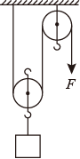

【答案】320

【解析】

滑轮组的动滑轮绕2段绳，绳子自由端移动的距离

*s*=2*h*=2×2m=4m

总功

*W*总=*Fs*=100N×4m=400J

对重物做的有用功为

*W*有=*W*总*η*=400J×80%=320J

**15、（2021·安徽）**研究物理问题时，常需要突出研究对象的主要因素，忽略次要因素，将其简化为物理模型。

（1）如图甲，一质量分布均匀的杠杆，忽略厚度和宽度，长度不可忽略，用细线将它从中点悬起，能在水平位置平衡。将它绕悬点在坚直面内缓慢转过一定角度后（如图乙）释放，为研究其能否平衡，可将它看成等长的两部分，请在图乙中画出这两部分各自所受重力的示意图和力臂，并用杠杆平衡条件证明杠杆在该位置仍能平衡；

（2）如图丙，一质量分布均匀的长方形木板，忽略厚度，长度和宽度不可忽略，用细线将它*AB*边的中点悬起，能在水平位置平衡。将它绕悬点在坚直面内缓慢转过一定角度后（如图丁）释放，木板在该位置能否平衡？写出你的判断依据。

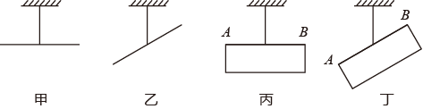

【答案】（1）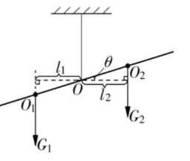；见解析；（2）不能平衡；答案见解析

【解析】

（1）设杠杆的中点为*O*，杠杆与水平方向的夹角为*θ*，由于杠杆质量分布均匀，且左右两部分等长，因此杠杆左右两部分重力*G*1=*G*2，重心分别在两部分的中点处，分别设为*O*1和*O*2，则易知*OO*1=*OO*2，左右两部分重力的力臂

*l*1=*OO*1cos，*l*2=*OO*1cos

因此

*L*1=*L*2

因此有

*G*1*L*1=*G*2*L*2

满足杠杆平衡条件，因此杠杆在该位置仍能平衡。

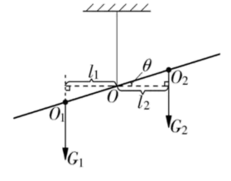

（2）不能平衡，转过一定角度释放的瞬间，木板只受重力和细线的拉力的作用，重力的方向竖直向下，拉力的方向竖直向上；此时木板的重心不在悬点的正下方，重力和细线的拉力不在一条直线上，不是一对平衡力，木板受力不平衡，因此不能平衡。

**16、（2021·重庆市A卷·T13）**如图所示，*ABC*是以*O*为支点的轻质杠杆*AB*=40cm，*OB*=30cm，*OC*=60cm，水平地面上的实心均匀正方体物块M重为80N，用细线与*C*点相连，在*A*点用60N的力沿某方向拉杠杆，使M对地面的压力最小，且杠杆处于水平位置平衡，此时细线的拉力为___________N；保持*A*点的拉力大小和方向以及杠杆的状态不变，要使M对地面的压强变为原来的，可将物块M沿竖直方向切去的质量为___________kg。（忽略支点处的摩擦）

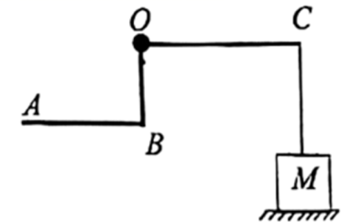

【答案】50 1.75

【解析】[1]绳子对*C*点的拉力对应的力臂为*OC*，为定值，作用在*A*点的拉力为60N，为定值，为使M对地面的压力最小，则应使*C*点绳子拉力最大，由杠杆平衡公式*F*1*l*1=*F*2*l*2可知，此时作用在*A*点的拉力的力臂应最大，作图如下

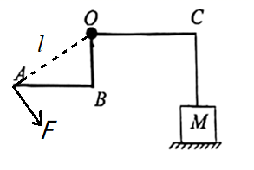

由勾股定理可求拉力对应力臂为



由杠杆平衡公式可求细线的拉力为



[2]切去之前物块M对地面压强可表示为



设切去质量为*m*切，则此时M对地面压力和与地面接触面积分别为





此时对地面压强为



又有要使M对地面的压强变为原来的，即



解得

*m*切=1.75kg